**第一次报告**

三人小组：汪靖 王欣琪 张鸿琳

选题内容：近年来各种科技向影视涌现，其中关于巨型战斗武器的描写也不在少数，直接地表现出了人们对于更强大的自卫力的追求，比如《机动战士高达》，《环太平洋》等，那么这类武器是否在现代战争中，甚至面对外星威胁时有存在的意义呢？请建立相关模型，分析相关因素对武器性价比，战斗力的影响，结合实际检验模型合理性，进而判定这类巨型武器存在的合理性。（自编题目）

背景及意义：现代武器在不断的发展中，也有巨大化的趋势，比如从开始的小型舰船到后来可以搭载战斗机的航空母舰，那么在影视资料中常常出现的这种直立式巨型战斗机器是否会成为将来的一种可能武器分支呢，从影片中的资料看，在一些特殊战斗中，这种器械有它自身的优势存在，那么这种优势又能否有足够大的吸引力去催生它的诞生呢，我们难以凭空论断，需要建立分析武器性价比的模型。该模型将不仅能用于这类武器的合理性判定，同时也将对未来武器的发展方向产生指导作用。

初步探索：在该问题中，最主要的目标是建立评判武器性价比的函数，并且验证其现实意义，在验证其合理性之后，就可以拿来验证这类巨型战斗器械对应的一组参数是否有足够高的性价比。在我们初步的讨论中，认为需要考虑但不限于以下几个参数：材料硬度，装甲厚度，动力源，动力效率，通信效率（用于联系各个组件，以及与其他战斗单位交流），有效火力阈值，有效受损，尺度，受弹率，组件分布，机动性，载弹量等。具体关系见下图：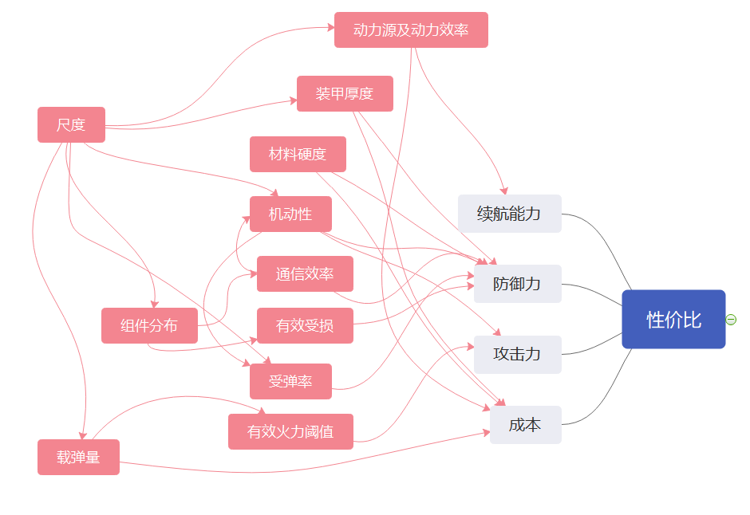

后续计划：之后我们将会进一步讨论上述参数的关系以及意义，把最终考虑的参数确定下来，同时查询相关资料，初步建立比较具体的函数，并且了解有关的武器和影视资料中巨型武器的发展历程以及数据，以便于最后模型合理性分析部分的陈述。